JELOVNIK ZA PRODUŽENI BORAVAK LIPANJ 2022. GODINE
DATUM | DAN | 1. OBROK |  | 2. OBROK | 3. OBROK
01.06.2022 | SRIJEDA | Linolada, pecivo, mlijeko |  | Pašta šuta, salata, kruh | Čokoladno mlijeko
02.06.2022 | ČETVRTAK | Topljeni sir, pecivo, čaj s medom |  | Đuveđ sa svinjetinom, kruh, juha | Jogurt
3.06.2022 | PETAK | Čokolino mlijeko |  | Gulaš sa tijestom, kruh | Voće
06.06.2022 | PONEDJELJAK |  | Šunka, sir, pecivo, čaj s medom | Ćufte, pire, kruh |  | Sok
07.06.2022 | UTORAK |  | Đem, maslac, pecivo, čaj s medom | Bolonjez, kruh |  | Čokoladno mlijeko
08.06.2022 | SRIJEDA |  | Šunka, sir, pecivo, čaj s medom | Varivo od mahuna sa puretinom, kruh |  | Kolač
09.06.2022 | ČETVRTAK |  | Čajna, mliječni namaz, pecivo, čaj s medom | Rižoto od piletine, kruh, voće |  | Mlijeko
10.06.2022 | PETAK |  | Linolada, pecivo, mlijeko | Riba, pire brokula, kruh |  | Voće
13.06.2022 | PONEDJELJAK |  | Sendvič, čaj s medom | Rižoto od puretine, kruh |  | Čokoladno mlijeko
14.06.2022 | UTORAK |  | Šunka, sir, pecivo, čaj s medom | Gulaš sa pire krumpirom, kruh |  | Mlijeko
15.06.2022 | SRIJEDA |  | Čajna, mliječni namaz, pecivo, čaj s medom | Piletina sa tjesteninom, kruh |  | Tortice
17.06.2022 | PETAK |  | Linolada, pecivo, mlijeko | Riba, pire brokula, kruh |  | Voće
20.06.2022 | PONEDJELJAK |  | Sendvič, čaj s medom | Bolonjez, kruh |  | Sok
21.06.2022 | UTORAK |  | Linopillows, mlijeko | Fishburger, sok |  | Čokoladno mlijeko
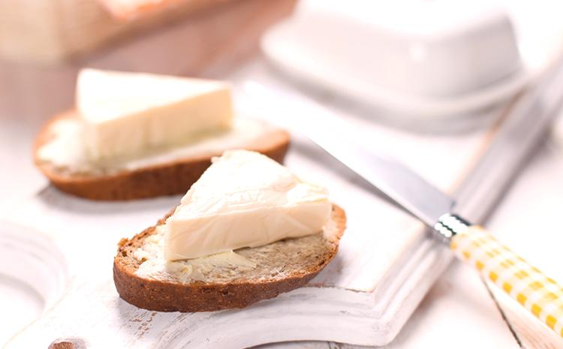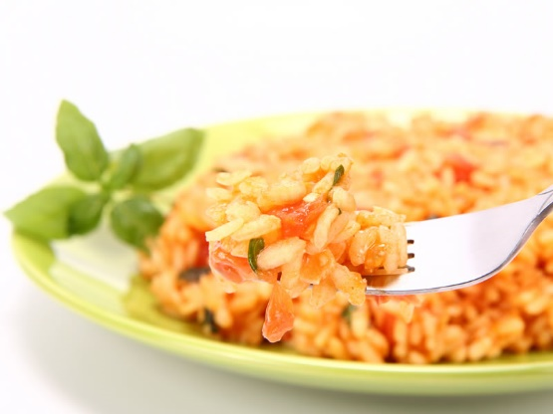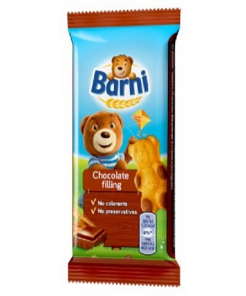

*jelovnik je promjenjiv

